附件5
韶关学院校园统一支付平台缴费及发票查询指引
步骤一：方式一（网址：http://cwzfpt.sgu.edu.cn/xysf/）
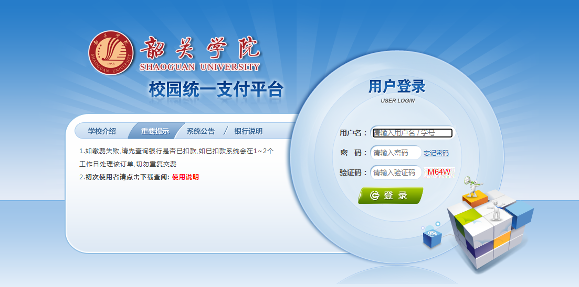
方式二（微信扫码进入）
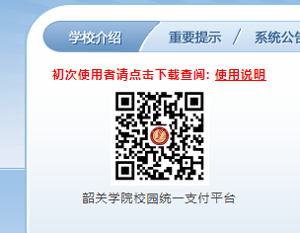

步骤二：登录，用户名为身份证号，初始登录密码为“sgxy+身份证号后6位（末尾若为字母则为字母大写）。进入后按系统提示进行密码修改和密保设置。
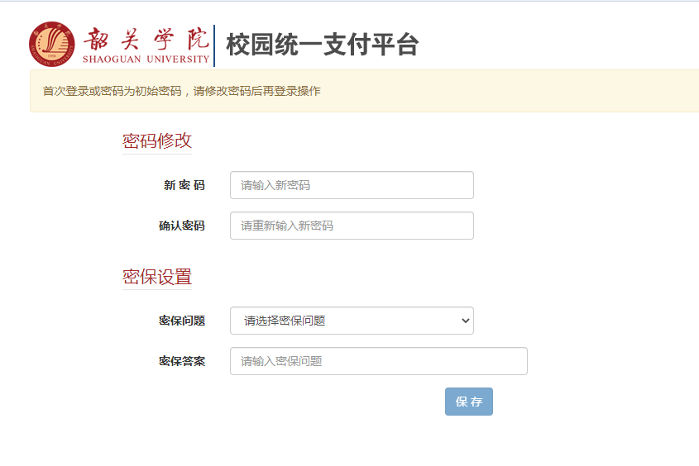
步骤三：核对信息
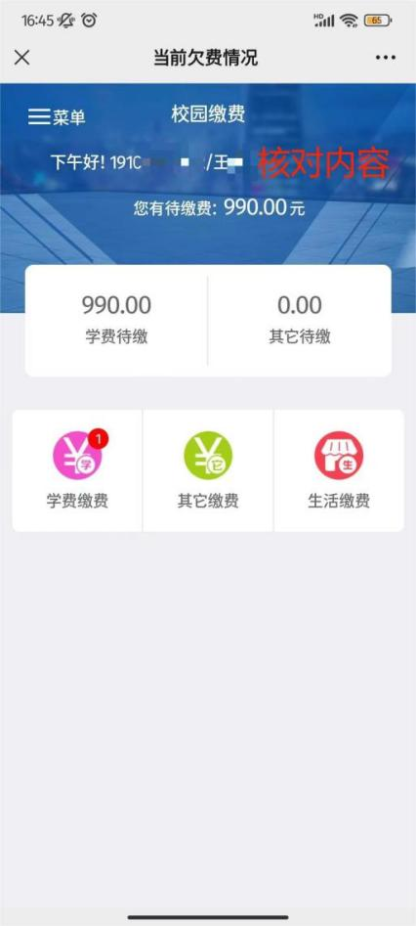
步骤四：缴费（只能选择微信支付）
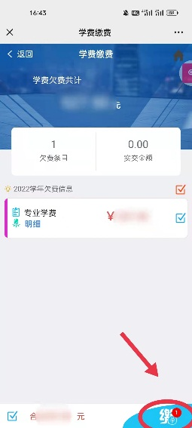
缴费完成！
步骤五：发票查询（根据系统安全要求，须使用韶关学院校园网才能查询票据）。
① ②
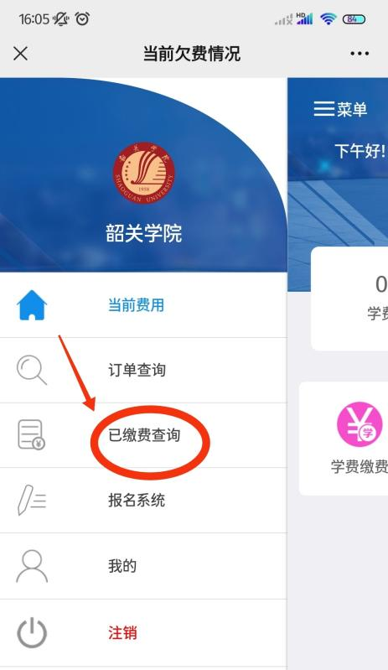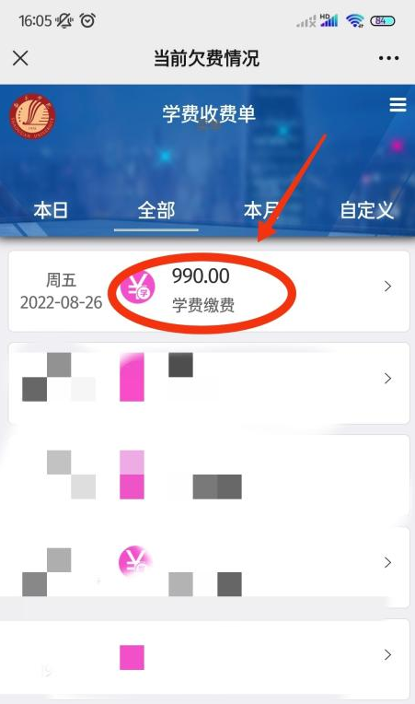

③ ④
